防雷装置设计审核审批事项服务指南

一、适用范围
本指南适用于防雷装置设计审核的申请和办理。
二、项目信息
项目名称：防雷装置设计审核和竣工验收
子项名称：防雷装置设计审核
审批类别：行政许可
项目编码：42004
事项审查类型：前审后批
三、办理依据
（一）《气象灾害防御条例》（国务院令第570号）
第二十三条：各类建（构）筑物、场所和设施安装雷电防护装置应当符合国家有关防雷标准的规定。新建、改建、扩建建（构）筑物、场所和设施的雷电防护装置应当与主体工程同时设计、同时施工、同时投入使用。
新建、改建、扩建建设工程雷电防护装置的设计、施工，可以由取得相应建设、公路、水路、铁路、民航、水利、电力、核电、通信等专业工程设计、施工资质的单位承担。
油库、气库、弹药库、化学品仓库和烟花爆竹、石化等易燃易爆建设工程和场所，雷电易发区内的矿区、旅游景点或者投入使用的建（构）筑物、设施等需要单独安装雷电防护装置的场所，以及雷电风险高且没有防雷标准规范、需要进行特殊论证的大型项目，其雷电防护装置的设计审核和竣工验收由县级以上地方气象主管机构负责。未经设计审核或者设计审核不合格的，不得施工；未经竣工验收或者竣工验收不合格的，不得交付使用。
房屋建筑、市政基础设施、公路、水路、铁路、民航、水利、电力、核电、通信等建设工程的主管部门，负责相应领域内建设工程的防雷管理。
（二）《防雷减灾管理办法（修订）》（中国气象局令第24号）
第十五条：防雷装置的设计实行审核制度。
县级以上地方气象主管机构负责本行政区域内的防雷装置的设计审核。符合要求的，由负责审核的气象主管机构出具核准文件；不符合要求的，负责审核的气象主管机构提出整改要求，退回申请单位修改后重新申请设计审核。未经审核或者未取得核准文件的设计方案，不得交付施工。
（三）《防雷装置设计审核和竣工验收规定》（中国气象局令第21号）
（四）省、自治区、直辖市人大或政府出台的地方性气象法规、政府规章。
四、受理机构
县级以上地方气象主管机关
五、决定机构
县级以上地方气象主管机构
六、审批数量
无限制
七、办事条件
（一）申请人条件
下列建（构）筑物、场所和设施的防雷装置应当经过设计审核和竣工验收：
1.《建筑物防雷设计规范》规定的第一、二、三类防雷建筑物；
2.油库、气库、加油加气站、液化天然气、油（气）管道站场、阀室等爆炸和火灾危险环境及设施；
3.邮电通信、交通运输、广播电视、医疗卫生、金融证券、文化教育、不可移动文物、体育、旅游、游乐场所等社会公共服务场所和设施以及各类电子信息系统；
4.按照有关规定应当安装防雷装置的其他场所和设施。
（二）同时具备或符合如下条件的，准予批准：
1.申请事项属于本行政机关职权范围；
2.设计单位和人员取得国家规定的资质、资格；
3.申请单位提交的申请材料齐全且符合法定形式。
（三）有如下情形之一的，不予批准：
1.申请事项不属于本行政机关职权范围；
2.申请材料不齐全或者不符合法定形式的。
八、申请材料
（一）申请材料清单
1.防雷装置初步设计审核申请材料清单
序号 | 提交材料名称 | 原件/复印件 | 份数 | 纸质/电子 | 要求 | 备注
1 | 防雷装置设计审核申请书 | 原件 |  | 纸质和电子
2 | 总规划平面图 | 原件 |  | 纸质和电子
3 | 设计人员资格证书 | 复印件 |  | 纸质和电子
4 | 防雷装置初步设计说明书、初步设计图纸及相关资料 | 原件 |  | 纸质和电子
注：材料份数按当地气象主管机构行政审批要求提供。

2.防雷装置施工图设计审核申请材料清单
序号 | 提交材料名称 | 原件/复印件 | 份数 | 纸质/电子 | 要求 | 备注
1 | 防雷装置设计审核申请书 | 原件 |  | 纸质和电子
2 | 设计人员资格证书 | 复印件 |  | 纸质和电子
3 | 防雷装置施工图设计说明书、施工图设计图纸及相关资料 | 原件 |  | 纸质和电子
4 | 防雷装置未经过初步设计的，应当提交总规划平面图；经过初步设计的，应当提交防雷装置初步设计核准意见书 | 原件 |  | 纸质和电子
5 | 设计中所采用的防雷产品相关资料 | 原件 |  | 纸质和电子
注：材料份数按当地气象主管机构行政审批要求提供。

（二）申请材料提交
申请人可通过窗口报送、网上提交等方式提交材料
九、申请接收
（一）接收方式
1.窗口接收：县级以上地方气象主管机构行政审批服务窗口
2.网上接收：中国气象局行政审批网上平台
（二）办公时间
按照当地政府时间要求
十、办理基本流程
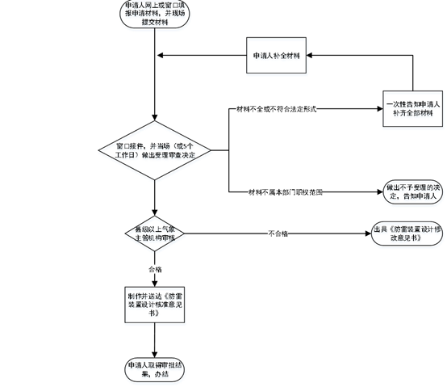

十一、办理方式
1.一般程序。包括申请、受理、审核与决定、证件（文书）制作与送达、结果公开等。
2.并联审批。由相关部门牵头，设计审核并入报建阶段环节并联审批。
十二、审批时限
受理后20个工作日内办结。
十三、审批收费依据及标准
审批不收费
十四、审批结果
颁发证书：1.防雷装置初步设计核准意见书
2.防雷装置设计核准意见书
十五、结果送达
作出行政许可决定后，受理窗口应在5个工作日内，通过电话或网站公示方式告知服务对象，并通过现场领取方式将证件送达。
十六、申请人权利和义务
（一）依据《中华人民共和国行政许可法》等法律法规，申请人依法享有以下权利：
1.依法享有获得《防雷装置初步设计核准意见书》或者《防雷装置设计核准意见书》的权利；
2.审批事项办理情况的知情权；
3.对防雷装置设计审核过程中的违法行为进行举报。
（二）依据《中华人民共和国行政许可法》等法律法规，申请人依法履行以下义务：
1.如实向受理机构提交申请材料和反映真实情况；
2.对申请材料的真实性、完整性等负责。
3.依法对申报事项进行必要的修改补充。
十七、咨询途径
（一）窗口咨询
县级以上地方气象行政审批服务窗口
（二）网上咨询
中国气象局行政审批网上平台
十八、监督和投诉渠道
监督和投诉应由部门监督机构应受理。
（一）窗口投诉
县级以上地方气象主管机构
（二）电话投诉
县级以上地方气象主管机构
（三）网上投诉
中国气象局行政审批网上平台
十九、办公地址和时间
（一）办公地址
县级以上地方气象行政审批服务窗口
（二）办公时间
按照当地政府时间要求
二十、公开查询
自受理之日起5个工作日后，可通过电话、网站等方式查询审批状态和结果。
二十一、常见错误及问题
（一）申请时间要求？
国家法定工作日。
（二）申请人提交补正材料有时间限制吗？
经办人审查过程中发现申请材料不齐全的，向申请人发补正通知书，申请人须在五个工作日内补齐全部申请材料。申请人逾期未补齐的，受理机构终止本次行政许可。
（三）审批范围？
油库、气库、弹药库、化学品仓库、烟花爆竹、石化等易燃易爆建设工程和场所，雷电易发区内的矿区、旅游景点或者投入使用的建（构）筑物、设施等需要单独安装雷电防护装置的场所，以及雷电风险高且没有防雷标准规范、需要进行特殊论证的大型项目。
各省（区、市）具体审批范围以各省（区、市）政府及相关部门发文为准。

